plnktn lanceert exclusief in 510 Etos filialen
Amsterdam, 3 maart 2025 - Na maanden geheimhouding is het vandaag eindelijk bekend: plnktn zet de stap richting retail. Heel Nederland kan vanaf deze week de kracht van algen ervaren in 510 Etos filialen. Een grote stap voor algenmerk plnktn en Etos richting duurzaamheid en kwaliteit in het schap.

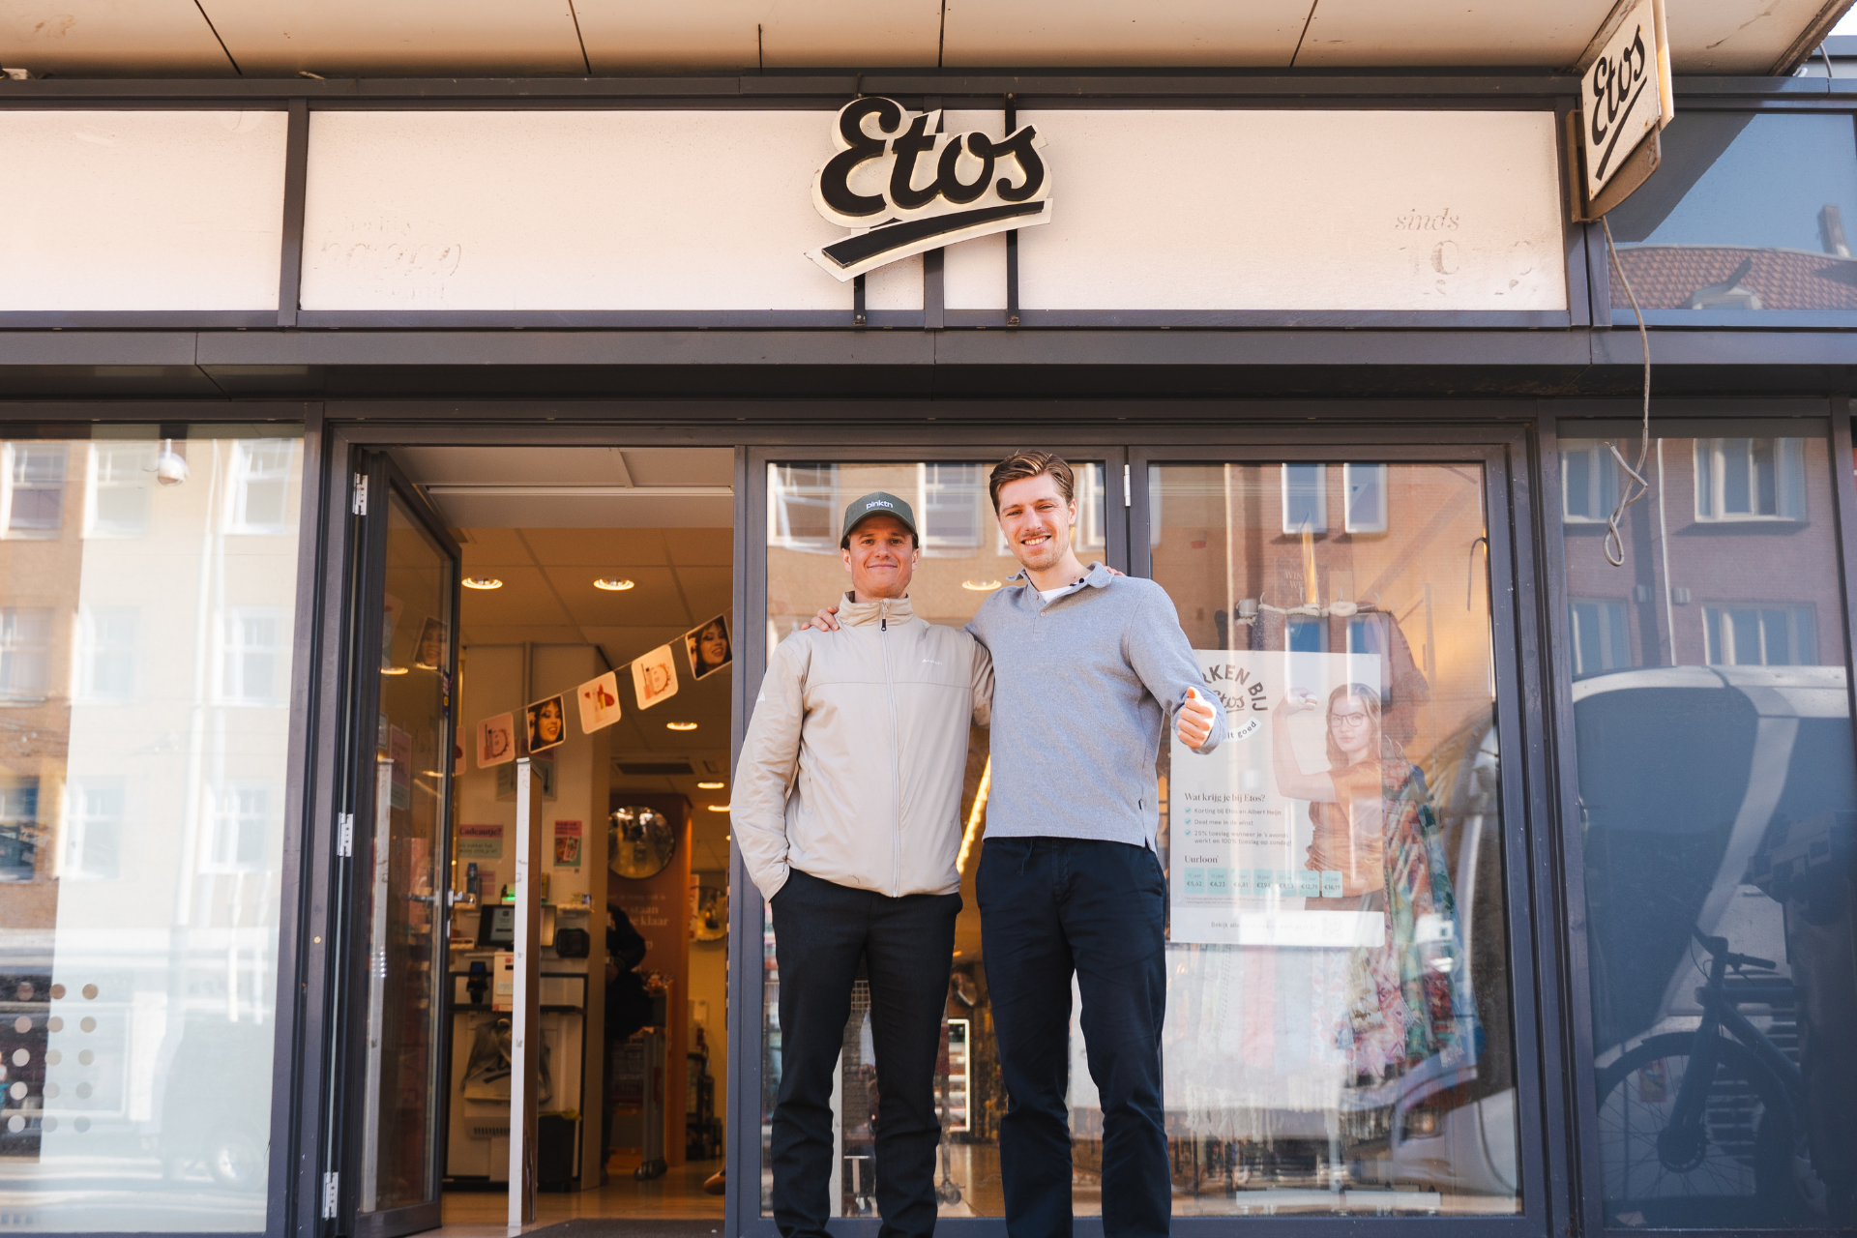

Algenmerk
plnktn
is pionier in het aanbieden van supplementen op basis van algen. Niet alleen vanwege de gezondheidsvoordelen, maar ook als voedingsbron van de toekomst. Zo biedt
plnktn
met Omega-3 uit algen een duurzaam alternatief voor visolie.
plnktn
heeft als missie om algen het verdiende podium te geven. Ze worden namelijk door wetenschappers al jaren gezien als belangrijke bron van voeding voor de toekomst, maar braken tot dusver nooit door bij het grote publiek. Met de aandacht die
plnktn
geeft aan dit bijzondere organisme, komt daar verandering in. De natuurlijke algensupplementen worden nu enkel online verkocht, grotendeels op abonnementsbasis. Toen de kans zich voordeed om Etos als eerste exclusieve retailer aan te sluiten, twijfelde
plnktn
geen moment.
Gijs Dröge, mede-oprichter
plnktn
: "Toen we met Etos in contact kwamen, waren Thom en ik direct enthousiast. We willen algen het podium geven dat ze verdienen en heel Nederland ermee laten kennismaken. Ons eigen platform bracht ons ver, maar om echt impact te maken, zijn partnerships nodig. Etos, met zijn landelijke bereik en gedeelde kernwaarden, was de ideale eerste stap.
Etos staat voor kwaliteit, betrouwbaarheid en goede service—precies wat
plnktn
wil uitstralen. We zijn trots op deze samenwerking met een merk waar veel Nederlanders mee opgroeien.”
Het assortiment van
plnktn
is te vinden in het 'natuurlijk' supplementen schap bij 510 Etos vestigingen door heel Nederland. Etos is hiermee de eerste fysieke retailer die de producten van
plnktn
verkoopt.

Over: plnktn
plnktn is ontstaan vanuit de overtuiging dat de voeding- en supplementenindustrie eenvoudiger, verantwoorder en transparanter moet kunnen. Het antwoord? Algen - de oorsprong van al het leven op aarde en een krachtige bron van voedingsstoffen. <br />
<br />
plnktn heeft het doel mensen bewust te maken van wat ze consumeren en hen te inspireren te kiezen voor een gezonder en verantwoordelijker eetpatroon. Zo krijgen kleine dagelijkse keuzes een grote betekenis als het gaat om persoonlijke gezondheid en de gezondheid van onze planeet.<br />
<br />
Website: www.plnktn.com/nl<br />
Instagram: www.instagram.com/plnktn_official/

Newsroom
Bekijk het volledige persbericht inclusief meer foto's en video's in onze Newsroom.
Bekijk het volledige persbericht
Bekijk alle voorgaande persberichten

Contact informatie
Naam: Thom
E-mail: thom@plnktn.com
Telefoonnummer: 0652487482

